МКОУ Ванашинская ООШ

1.По целевой программе
«Комплексные меры противодействия злоупотреблению наркотических средств».
№ | Содержание | Класс | Кол-во уч. | Дата | Приглашенные | Ответственные
1 | Кл.час. «Что такое хорошо и что такое плохо». | 1-4 | 12 | 5.12.2016г.. |  | Кл. .рук.  Сунгурова З.М.
2 | Викторина «Наши вредные привычки». | 4 | 6 | 25.10.2016 |  | Кл. рук.  Акаева М.А.
3 | Классный час «Наркотики и закон». | 6 | 9 | 3.12.2016 |  | Кл.рук. Салимбекова С.М.

Кл.час. «Что такое хорошо и что такое плохо». Сунгурова З.М. 1-2кл
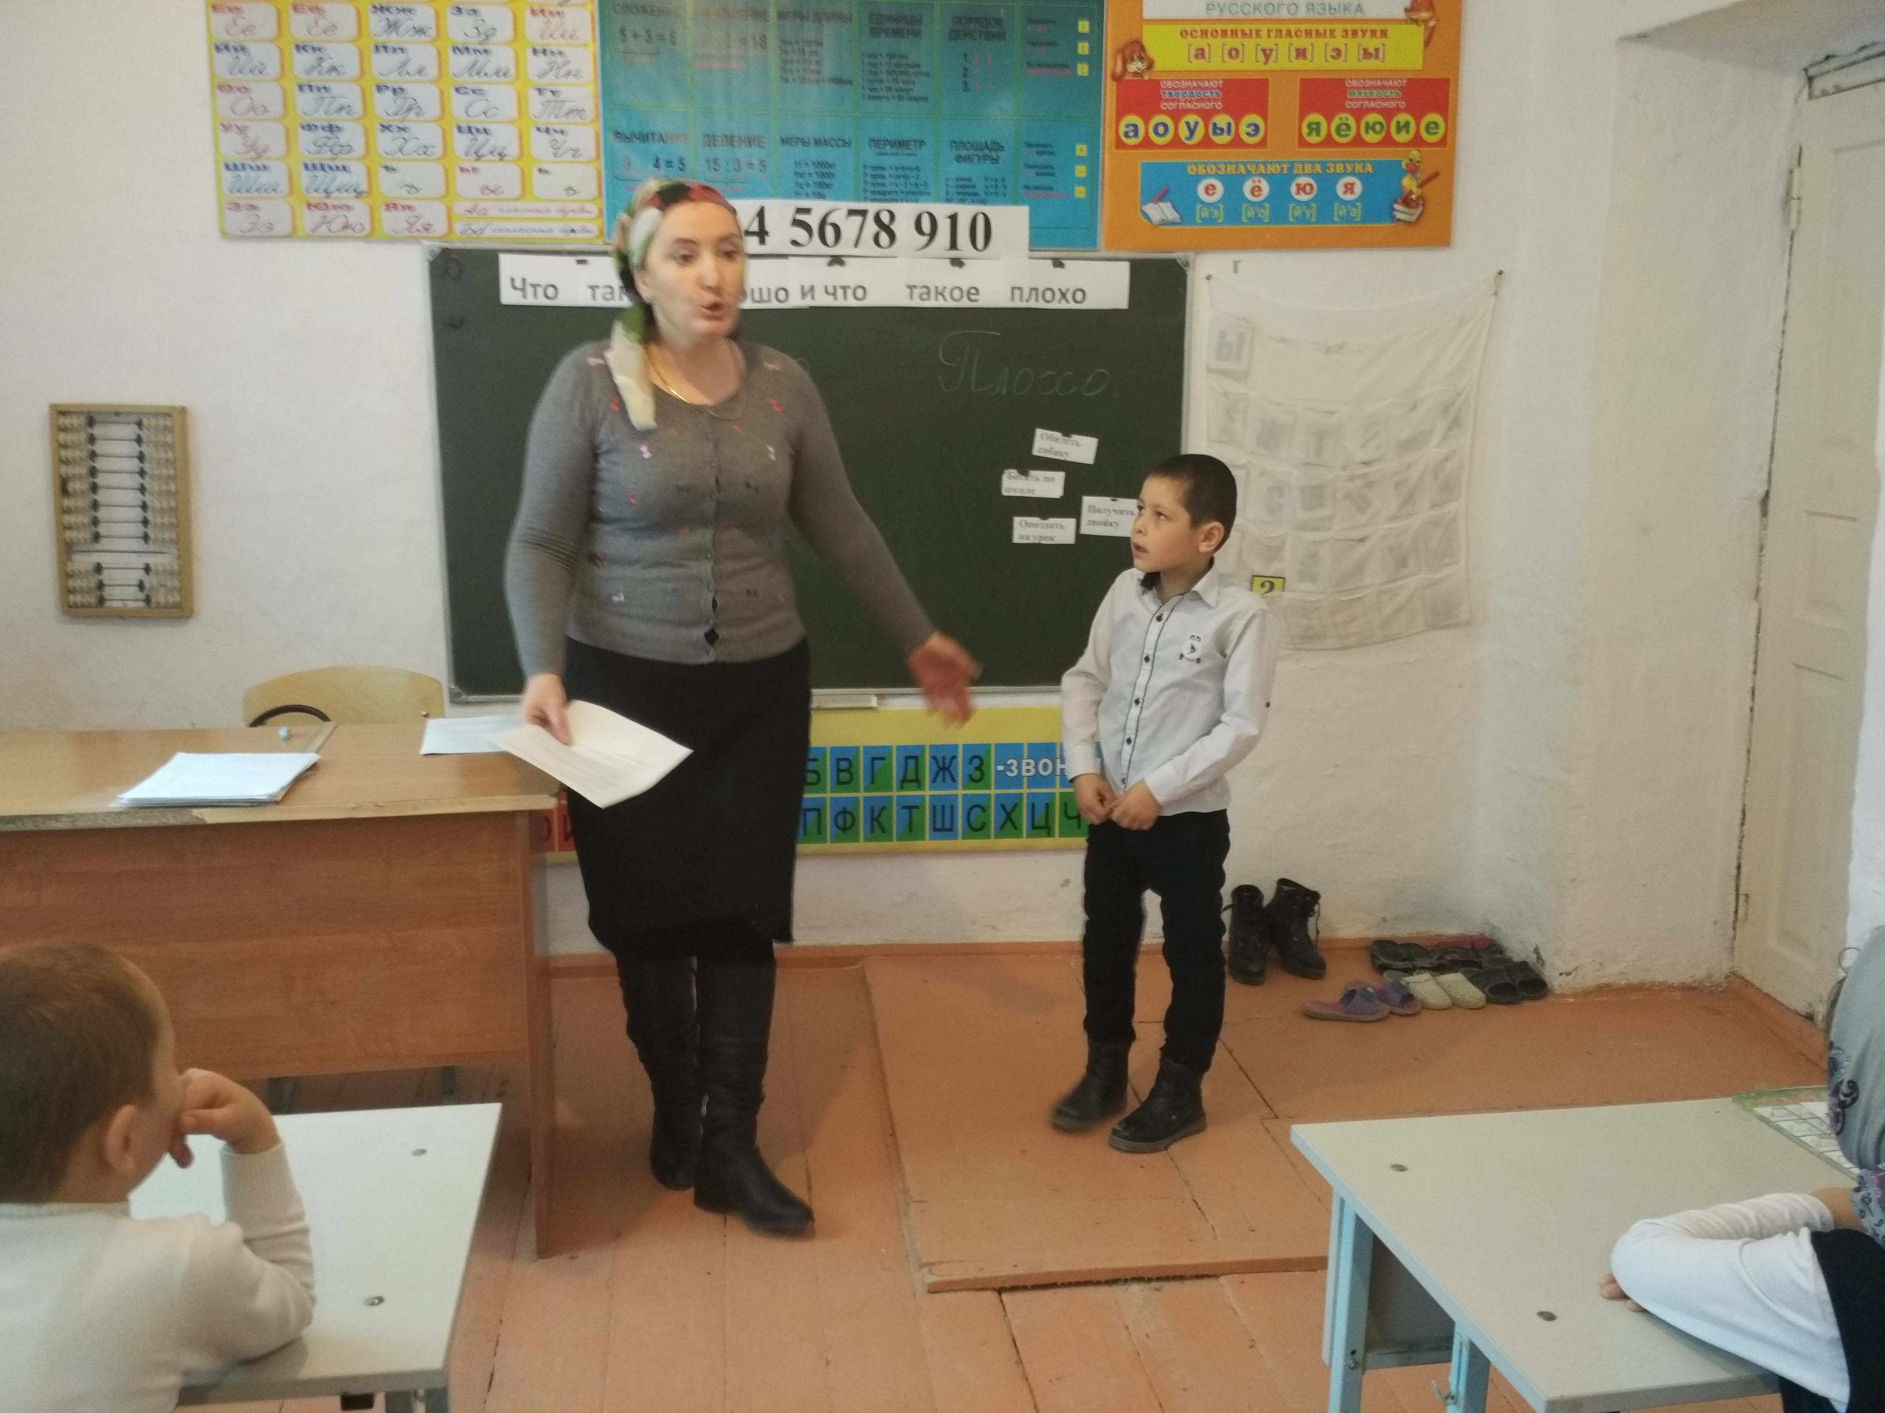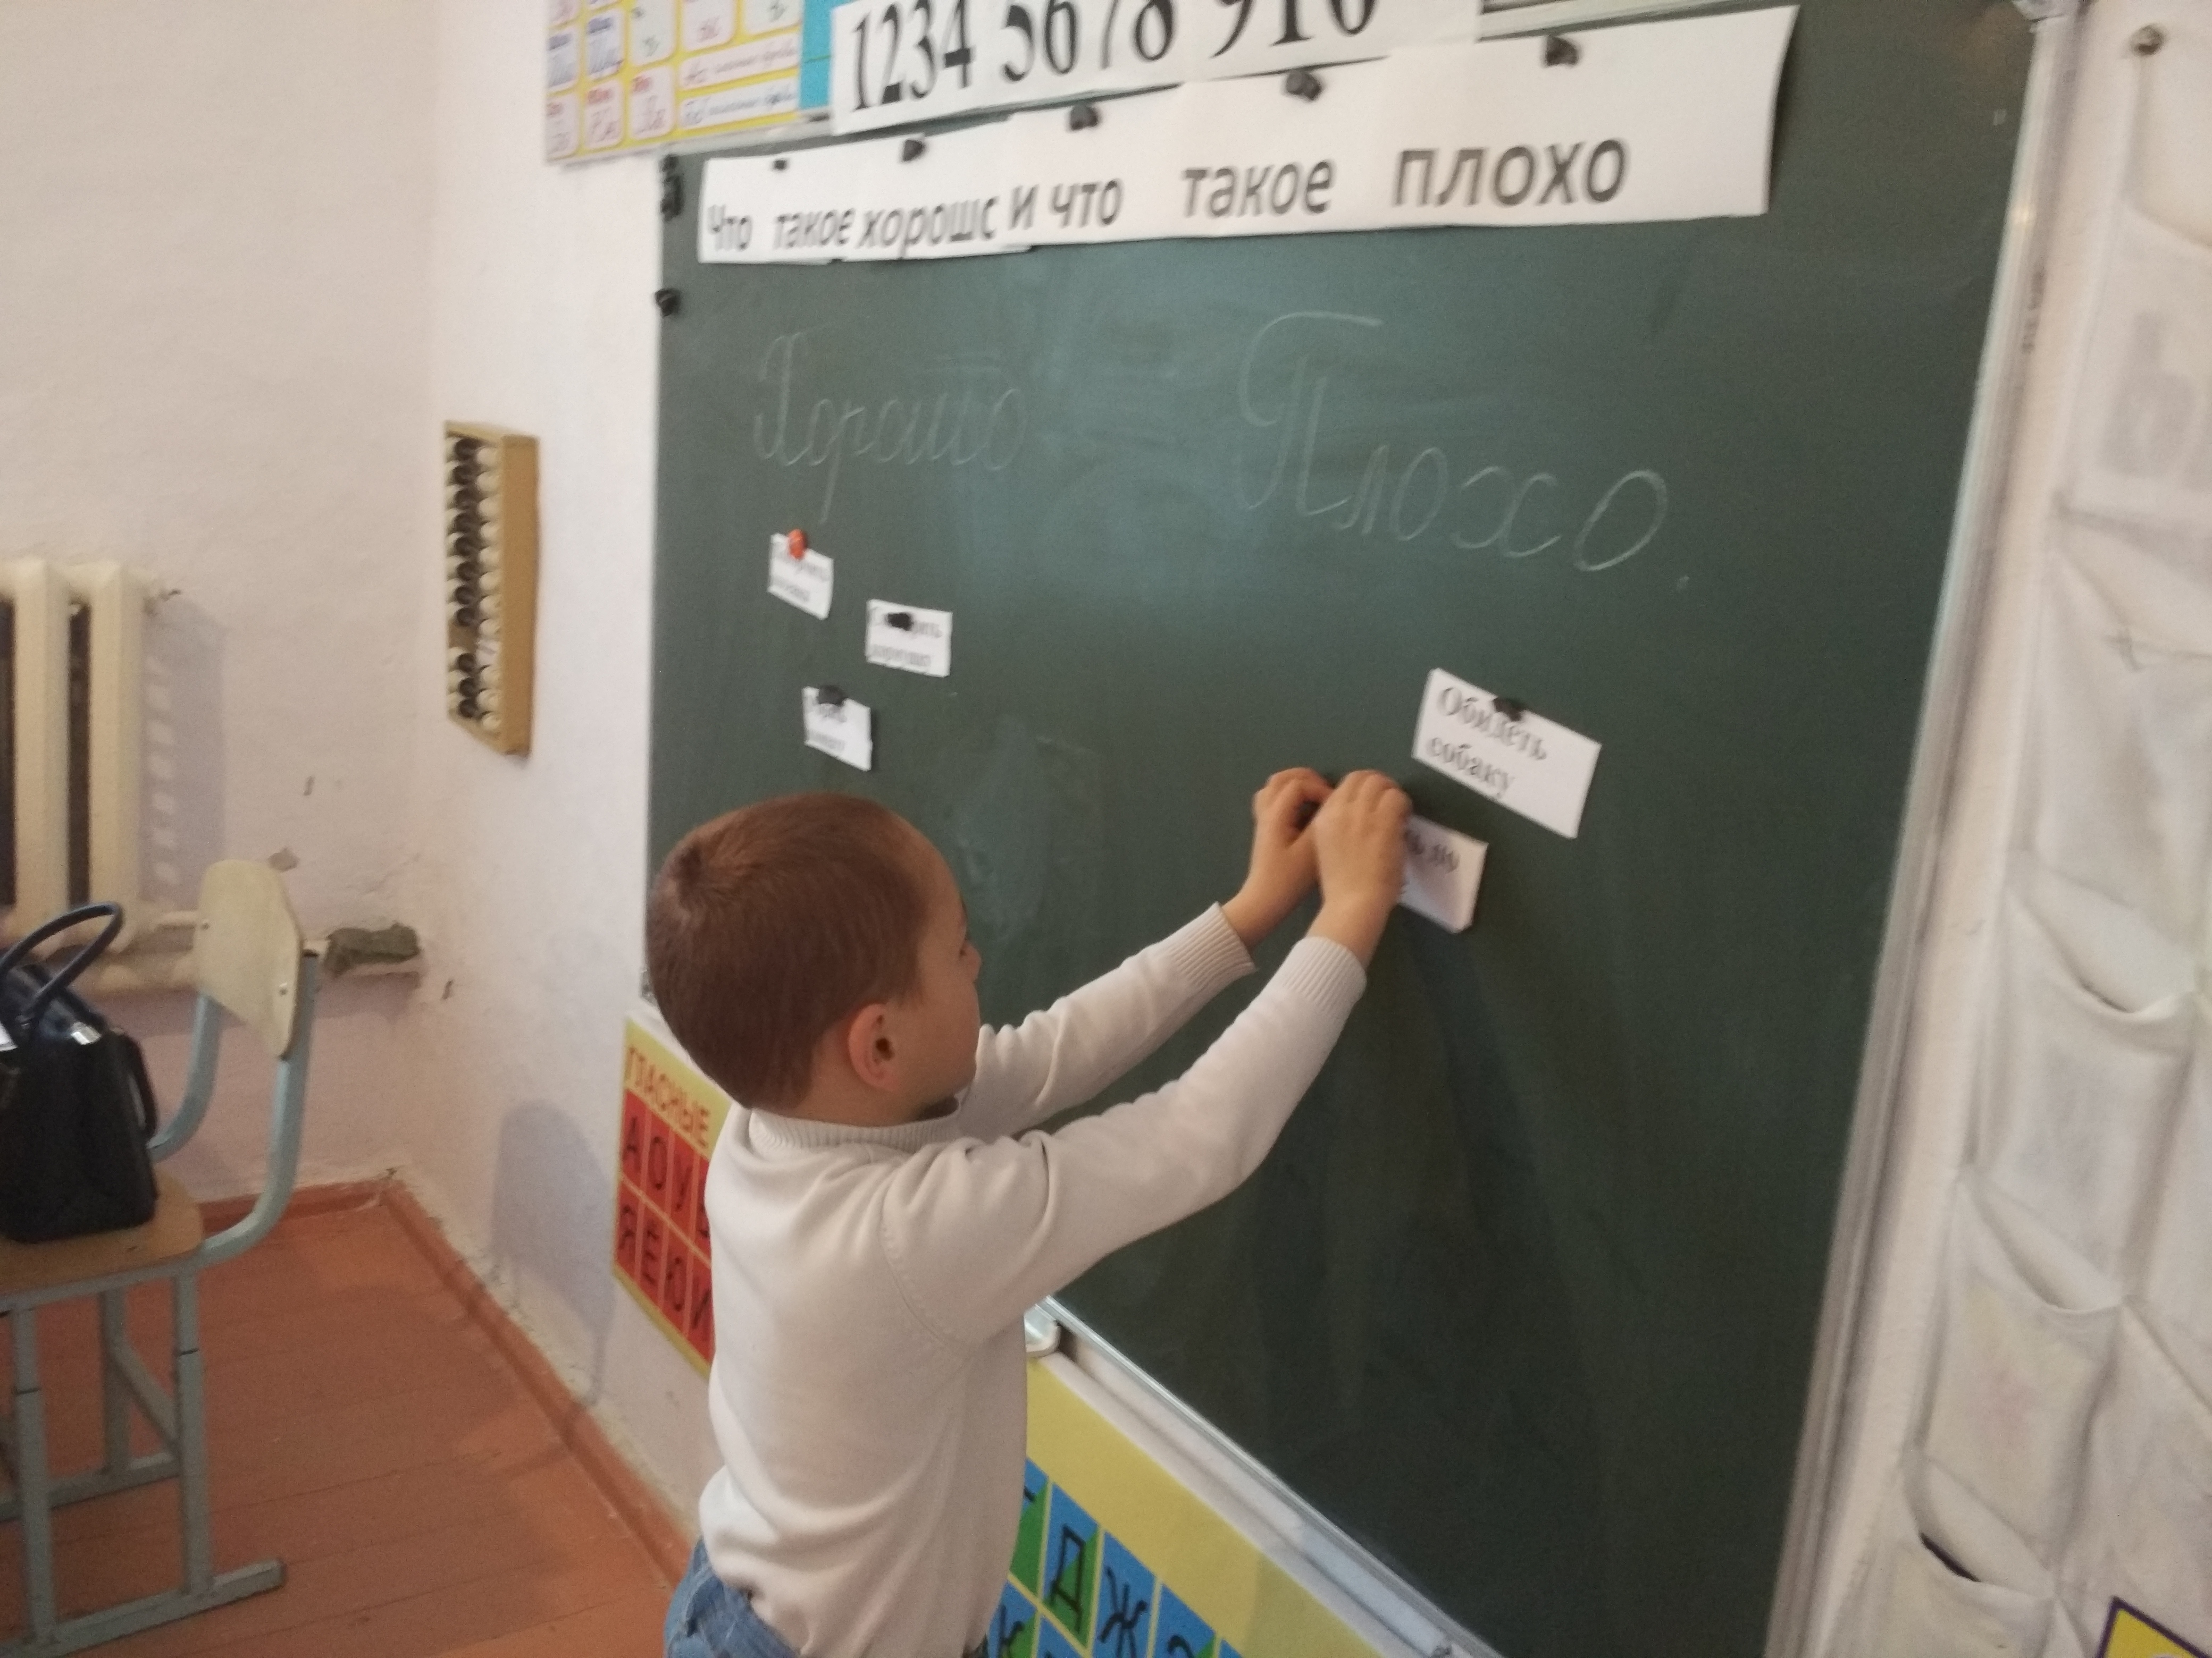
Викторина «Наши вредные привычки». Кл. рук.Акаева. М.А.

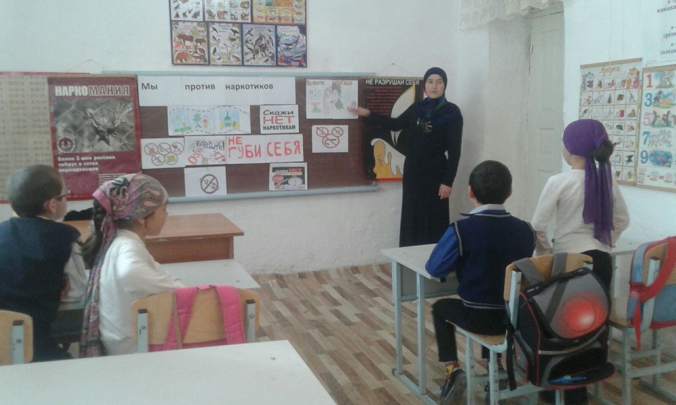

Классный час «Наркотики и закон». Кл.рук. Салимбекова С.М.
